**NATIONAL UNIVERSITY OF SCIENCES AND TECHNOLOGY**

**Fundamentals of Programming**

**LAB TASK (MANUAL 9)**

**Course Instructor:** Dr Khawaja Fahad Iqbal

**Lab Instructor:** Muhammad Affan

**Student Name:** Sayed Wasi Hyder Shah

**CMS ID:** 454424

**DATE:**

**07-12-2023**

**TASK 1**

#include<bits/stdc++.h>

using namespace std;

int main()

{

    int arr [3][3];

    int sum_R=0;

    int sum_L=0;

    cout<<"Enter the values of the 3x3 matrix"<<endl;

    for (int i = 0; i <3; i++)

    {

        for (int j = 0; j < 3; j++)

        {

            cin>>arr[i][j];

        }

    }

    cout<<"Matrix:-"<<endl;

    for (int i = 0; i <3; i++)

    {

        for (int j = 0; j < 3; j++)

        {

            cout<<arr[i][j]<<" ";

        }

        cout<<endl;

    }

    for (int i = 0; i <3; i++)

    {

        for (int j = i; j <= i; j++)

        {

            sum_R+=arr[i][j];

        }

        cout<<endl;

    }

    cout<<"Sum of right diagonal:- "<<sum_R<<endl;

    for (int i = 2; i >=0; i--)

    {

        for (int j = 2-i; j <= 2-i; j++)

        {

            sum_L+=arr[i][j];

        }

        cout<<endl;

    }

    cout<<"Sum of left diagonal:- "<<sum_L<<endl;

    return 0;

}

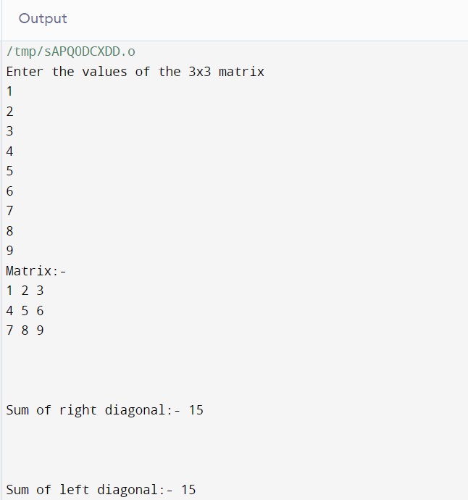

**TASK 2**

#include <iostream>

using namespace std;

void matrix_sum(int arr_1[3][3], int arr_2[3][3], int res_arr[3][3])

{

    for (int i = 0; i < 3; i++)

    {

        for (int j = 0; j < 3; j++)

        {

            res_arr[i][j] = arr_1[i][j] + arr_2[i][j];

        }

    }

}

int main()

{

    int arr1[3][3];

    int arr2[3][3];

    int result[3][3];

    cout << "Enter the values of the first 3x3 matrix" << endl;

    for (int i = 0; i < 3; i++)

    {

        for (int j = 0; j < 3; j++)

        {

            cin >> arr1[i][j];

        }

    }

    cout << "Enter the values of the second 3x3 matrix" << endl;

    for (int i = 0; i < 3; i++)

    {

        for (int j = 0; j < 3; j++)

        {

            cin >> arr2[i][j];

        }

    }

    cout << "First 3x3 matrix" << endl;

    for (int i = 0; i < 3; i++)

    {

        for (int j = 0; j < 3; j++)

        {

            cout << arr1[i][j] << " ";

        }

        cout << endl;

    }

    cout << "Second 3x3 matrix" << endl;

    for (int i = 0; i < 3; i++)

    {

        for (int j = 0; j < 3; j++)

        {

            cout << arr2[i][j] << " ";

        }

        cout << endl;

    }

    matrix_sum(arr1, arr2, result);

    cout << "Resultant Matrix" << endl;

    for (int i = 0; i < 3; i++)

    {

        for (int j = 0; j < 3; j++)

        {

            cout << result[i][j] << " ";

        }

        cout << endl;

    }

    return 0;

}

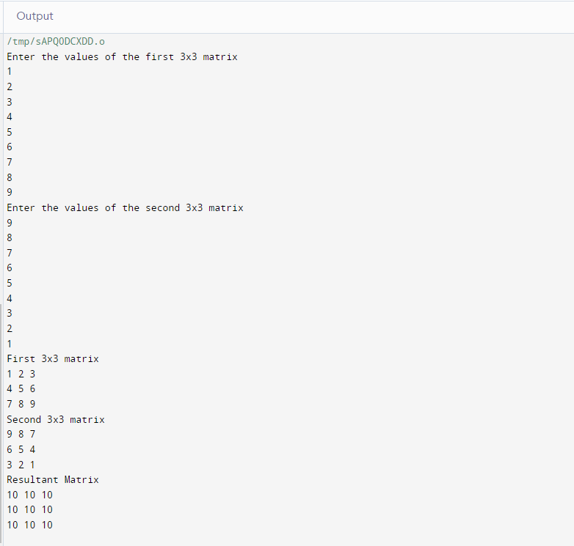

**TASK 3**

#include<bits/stdc++.h>

using namespace std;

void transpose(int arr[3][3], int arr_transpose[3][3])

{

    for (int i = 0; i < 3; i++)

    {

        for (int j = 0; j < 3; j++)

        {

            arr_transpose[i][j] = arr[j][i];

        }

    }

}

int main()

{

    int arr[3][3];

    cout << "Enter the values of the 3x3 matrix" << endl;

    for (int i = 0; i < 3; i++)

    {

        for (int j = 0; j < 3; j++)

        {

            cin >> arr[i][j];

        }

    }

    int arr_transpose[3][3];

    transpose(arr, arr_transpose);

    cout << "Transpose Matrix:-" << endl;

    for (int i = 0; i < 3; i++)

    {

        for (int j = 0; j < 3; j++)

        {

            cout << arr_transpose[i][j] << " ";

        }

        cout << endl;

    }

    return 0;

}

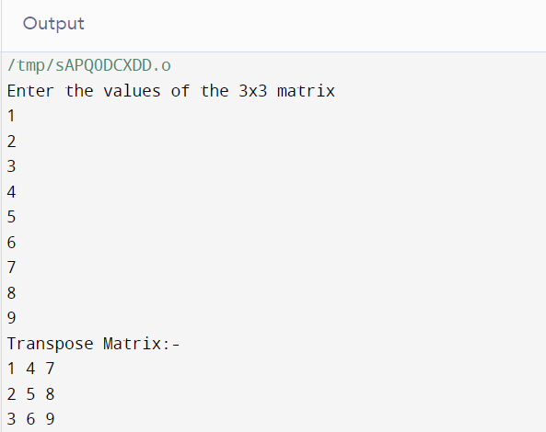

**TASK 4**

#include<bits/stdc++.h>

using namespace std;

void multiply_matrices(int arr_1[3][3],int arr_2[3][3],int res_arr[3][3])

{

    int sum;

    for (int i = 0; i < 3; i++)

    {

        for (int j = 0; j < 3; j++)

        {

            sum=0;

            for (int k = 0;k < 3; k++)

            {

                sum+=arr_1[i][k] * arr_2[k][j];

            }

            res_arr[i][j]=sum;

        }

    }

}

int main()

{

    int arr1[3][3];

    int arr2[3][3];

    int result[3][3];

    cout << "Enter the values of the first 3x3 matrix" << endl;

    for (int i = 0; i < 3; i++)

    {

        for (int j = 0; j < 3; j++)

        {

            cin >> arr1[i][j];

        }

    }

    cout << "Enter the values of the second 3x3 matrix" << endl;

    for (int i = 0; i < 3; i++)

    {

        for (int j = 0; j < 3; j++)

        {

            cin >> arr2[i][j];

        }

    }

    cout << "Matrix 1:- " << endl;

    for (int i = 0; i < 3; i++)

    {

        for (int j = 0; j < 3; j++)

        {

            cout << arr1[i][j]<<" ";

        }

        cout<<endl;

    }

    cout << "Matrix 2:- " << endl;

    for (int i = 0; i < 3; i++)

    {

        for (int j = 0; j < 3; j++)

        {

            cout << arr2[i][j]<<" ";

        }

        cout<<endl;

    }

    cout<<"Result:- "<<endl;

    multiply_matrices(arr1,arr2,result);

    for (int i = 0; i < 3; i++)

    {

        for (int j = 0; j < 3; j++)

        {

            cout << result[i][j]<<" ";

        }

        cout<<endl;

    }

    return 0;

}

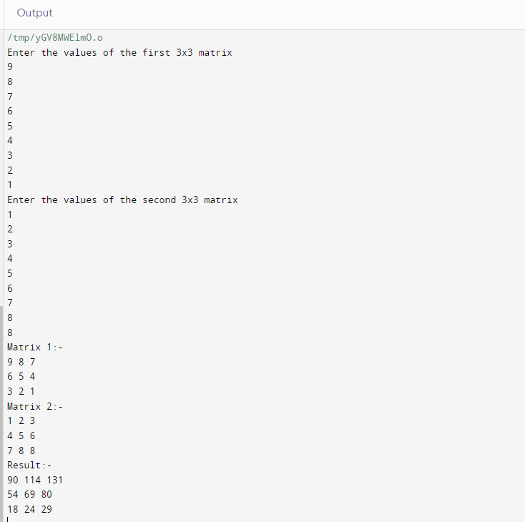

**TASK 5**

